**Bài 3. Giải tam giác và ứng dụng thực tế**

Từ khoá: **Giải tam giác, Các yếu tố xác định tam giác.**

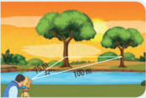**Với số liệu đo được từ một bên bờ sông như hình vẽ bên, bạn hãy giúp nhân viên đo đạc tính khoảng cách giữa hai cái cây bên kia bờ sông.**

**1. Giải tam giác**

 **Giải tam giác** là tìm số đo các cạnh và các góc còn lại của tam giác khi ta biết được các yếu tố đủ để xác định tam giác đó.

Để giải tam giác, ta thường sử dụng một cách hợp lí các hệ thức lượng như: định lí sin, định lí côsin và các công thức tính diện tích tam giác.

***Ví dụ 1***

Giải tam giác ABC trong các trường hợp sau:

a) AB = 85, AC = 95 và $\hat{A}$ = 40˚;

b) AB = 15, AC = 25 và BC = 30.

***Giải***

Đặt a = BC, b = AC, c = AB.

a) Ta cần tính cạnh a và hai góc $\hat{B}$, $\hat{C}.$

Áp dụng định lí côsin, ta có:

*a2 = b2 + c2 - 2bc*cos*A* = 952 + 852 - 2.95.85.cos40˚ ≈ 3878,38.

Suy ra a ≈ $\sqrt{3878,38}$ ≈ 62,3.

Áp dụng hệ quả định lí côsin, ta có:

cos*B= $\frac{c^{2}+ a^{2}- b^{2}}{2ca}$*  ≈ $\frac{{62,3}^{2}+ {85}^{2}- {95}^{2}}{2.62,3.85}$ *≈* 0,197.

Suy ra $\hat{B}$*≈* 78˚38’, $\hat{C}$*≈* 180˚ - 40˚ - 78˚38’ = 61˚22’.

b) Ta cần tính số đo ba góc $\hat{A}$, $\hat{B}$, $\hat{C}$.

Áp dụng hệ quả của định lí côsin, ta có:

cos*A=*  = = 🡒 ≈ 93˚49’.

Áp dụng định lí sin, ta có: = 🡒 = 🡒 sin B ≈ 0,8315

🡒 ≈ 56˚15’, $\hat{C}$ ≈ 180˚ - 93˚49’ - 56˚15’ = 29˚56’.

Giải tam giác ABC trong các trường hợp sau:

a) a = 17,4; $\hat{B}$ = 44˚30’; $\hat{C}$ = 64˚. b) a = 10; b = 6; c = 8.

**2. Áp dụng giải tam giác vào thực tế**

Vận dụng giải tam giác giúp ta giải quyết rất nhiều bài toán trong thực tế, đặc biệt là trong thiết kế và xây dựng.

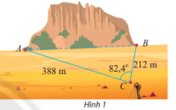***Ví dụ 2***

Một đường hầm được dự kiến xây dựng xuyên qua một ngọn núi. Để ước tính chiều dài của đường hầm, một kĩ sư đã thực hiện các phép đo và cho ra kết quả như Hình 1. Tính chiều dài của đường hầm từ các số liệu đã khảo sát được.

***Giải***

Áp dụng định lí côsin trong tam giác ABC, ta có:

*AB2 = CA2 + CB2 - 2.CA.CB.*cos*C* = 3882 + 2122 - 2.388.212.cos82,4˚ ≈ 173730.

Suy ra AB ≈ $\sqrt{173730}$ ≈ 417 (m).

Vậy đường hầm dài khoảng 417 m.

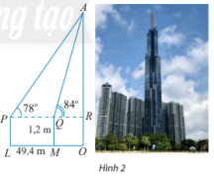***Ví dụ 3***

Để xác định chiều cao của một toà nhà cao tầng, một người đứng tại điểm M, sử dụng giác kế nhìn thấy đỉnh toà nhà với góc nâng $\hat{RQA}$ = 84˚, người đó lùi ra xa một khoảng cách LM = 49,4 m thì nhìn thấy đỉnh toà nhà với góc nâng $\hat{RPA}$ = 78˚. Tính chiều cao của toà nhà, biết rằng khoảng cách tử mặt đất đến ống ngắm của giác kế đó là PL = OM = 1,2 m (Hình 2).

Giải thích: Góc nâng là góc tạo bởi tia ngắm nhìn lên và đường nằm ngang.

Giải

Ta có $\hat{PAQ}$ = $\hat{AQR}$- $\hat{APR }$ = 84˚ - 78˚ = 6˚.

Áp dụng định lí sin trong tam giác APQ, ta có:

= 🡒 = AQ = $\frac{PQ.sin78˚}{sin6˚}$.

Trong tam giác vuông AQR, ta có:

AR = AQ.sin84˚ = $\frac{PQ.sin78˚.sin84˚}{sin6˚}$ = $\frac{49,4.sin78˚.sin84˚}{sin6˚}$ ≈ 460 (m)

Vậy chiều cao của toà nhà là: AO = AR + RO ≈ 460 + 1,2 = 461,2 (m)

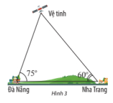***Ví dụ 4***

Hai trạm quan sát ở hai thành phố Đà Nẵng và Nha Trang đồng thời nhìn thấy một vệ tinh với góc nâng lần lượt là 75˚ và 60˚ (Hình 3). Vệ tinh cách trạm quan sát tại thành phố Đà Nẵng bao nhiêu kilômét? Biết rằng khoảng cách giữa hai trạm quan sát là 520 km.

***Giải***

Gọi A, B, C lần lượt là các điểm biểu diễn vị trí của thành phố Đà Nẵng, Nha Trang và vệ tinh.

Ta có: $\hat{C}$ = 180˚ - (60˚ + 75˚) = 45˚.

Áp dụng định lí sin trong tam giác ABC, ta có:

AC = $\frac{AB.sinB}{sinC}$ = $\frac{520.sin60˚}{sin45˚}$ ≈ 637 (km)

Vậy vệ tinh cách trạm quan sát tại thành phố Đà Nẵng khoảng 637 km.

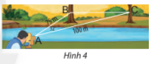***Ví dụ 5***

Hãy giải bài toán nêu ra trong hoạt động khởi động của bài.

***Giải***

Gọi vị trí của người đo đạc đứng là điểm A và gọi B, C lần lượt là vị trí hai cái cây bên kia sông. Ta có tam giác ABC với AC = 100 m, AB = 75 m và $\hat{A}$ = 32˚.

Áp dụng định lí côsin trong tam giác ABC, ta có:

*BC2 = AC2 + AB2 - 2.AC.AB.*cos*A* = 1002  + 752 - 2.100.75.cos32˚ ≈ 2904,3.

Suy ra BC ≈ $\sqrt{2904,3}$ ≈ 53,9 (m)

Vậy hai cái cây bên kia sông cách nhau khoảng 53,9 m.

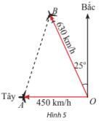 Hai máy bay cùng cất cánh từ một sân bay nhưng bay theo hai hướng khác nhau. Một chiếc di chuyển với tốc độ 450 km/n theo hướng tây và chiếc còn lại di chuyển theo hướng lệch so với hướng bắc 25˚ về phía tây với tốc độ 630 km/h (Hình 5). Sau 90 phút, hai máy bay cách nhau bao chất Tây nhiêu kilômét? Giả sử chúng đang ở cùng độ cao.

 Trên bản đồ địa lí, người ta thường gọi tứ giác với bốn đỉnh lần lượt là các thành phố Hà Tiên, Châu Đốc, Long Xuyên, Rạch Giá là tứ giác Long Xuyên. Dựa theo các khoảng cách đã cho trên Hình 6, tính khoảng cách giữa Châu Đốc và Rạch Giá.

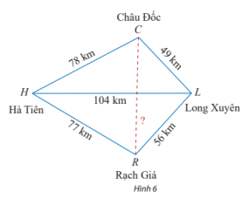

**BÀI TẬP**

**1.** Giải tam giác ABC trong các trường hợp sau:

a) AB = 14, AC = 23, $\hat{A}$ = 125˚; b) BC = 22, $\hat{B}$ = 64˚, $\hat{C}$ = 38˚;

c) AC = 22, $\hat{B}$ = 120˚, $\hat{C}$ = 28˚; d) AB = 23, AC = 32, BC = 44.

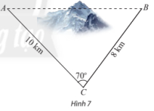**2.** Để lắp đường dây điện cao thế từ vị trí A đến vị trí B, do phải tránh một ngọn núi nên người ta phải nối đường dây từ vị trí A đến vị trí C dài 10 km, sau đó nối đường dây từ vị trí C đến vị trí B dài 8 km. Góc tạo bởi hai đoạn dây AC và CB là 70˚. Tính chiều dài tăng thêm vì không thể nối trực tiếp từ A đến B.

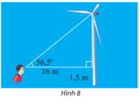**3.** Một người đứng cách thân một cái quạt gió 16 m và nhìn thấy tâm của cánh quạt với góc nâng 56,5˚ (Hình 8). Tính khoảng cách từ tâm của cánh quạt đến mặt đất. Cho biết khoảng cách từ mắt của người đó đến mặt đất là 1,5 m.

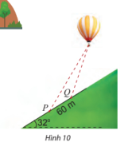**4.** Tính chiều cao AB của một ngọn núi. Biết tại hai điểm C, D cách nhau 1 km trên mặt đất (B, C, D thẳng hàng), người ta nhìn thấy đỉnh A của núi với góc nâng lần lượt là 32˚ và 40˚ (Hình 9). 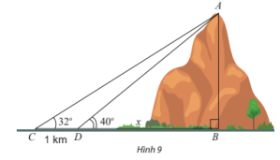

**5.** Hai người quan sát khình khí cầu tại hai địa điểm P và Q nằm ở sườn đồi nghiêng 32˚ so với phương ngang, cách nhau 60 m (Hình 10). Người quan sát tại P xác định góc nâng của khinh khí cầu là 62˚. Cùng lúc đó, người quan sát tại O xác định góc nâng của khinh khí cầu đó là 70˚. Tính khoảng cách từ Q đến khinh khí cầu.

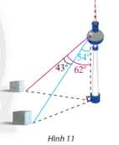**6.** Một người đứng ở trên một tháp truyền hình cao 352 m so với mặt đất, muốn xác định khoảng cách giữa hai cột mốc trên mặt đất bên dưới. Người đó quan sát thấy góc được tạo bởi hai đường ngắm tới hai mốc này là 43˚, góc giữa phương thẳng đứng và đường ngắm tới một điểm mốc trên mặt đất là 62˚ và đến điểm mốc khác là 54˚ (Hình 11). Tính khoảng cách giữa hai cột mốc này.